

ГОСУДАРСТВЕННОЕ АВТОНОМНОЕ УЧРЕЖДЕНИЕ
САРАТОВСКОЙ ОБЛАСТИ
«РЕГИОНАЛЬНЫЙ ЦЕНТР ОЦЕНКИ КАЧЕСТВА ОБРАЗОВАНИЯ»

218. Краснопартизанский муниципальный район

Результаты единого государственного экзамена (ЕГЭ)
В ЕГЭ 2021 года в Краснопартизанском районе приняли участие 36 выпускников из 5 образовательных организаций. Это 85,7% от общего числа всех выпускников района. В форме ГВЭ выбрали сдачу экзаменов 6 человек, что составляет 14,2%.
Выпускники района не принимали участие в ЕГЭ по информатике и ИКТ, немецкому, французскому, испанскому и китайскому языкам. В общей сложности было сдано 115 человеко-экзаменов.
Процент недостижения минимального порога увеличился в районе по 4 предметам: по математике профильного уровня (на 10,5%), физике (на 2,3%), химии (85,7%), биологии (на 4,5%). По истории, английскому языку и литературе среди выпускников, не преодолевших минимальный порог, за три последних года не было. По русскому языку для получения аттестата о среднем общем образовании минимальный порог в 24 балла преодолели все участники, но 5,6% участников не достигли минимального результата для поступления по программам бакалавриата и специалитета в образовательные организации высшего профессионального образования.
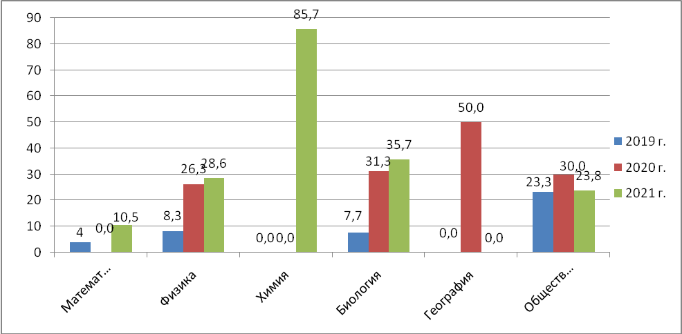
Рис.1 Динамика процента выпускников, не достигших минимального порога по предметам ЕГЭ.

В этом году только в СОШ п. Петровский процент недостижения минимального порогового балла по всем предметам выше, чем средний показатель по району (18,4%), там участники не перешагнули порог по 4 предметам (по профильной математике, химии, биологии, обществознанию).
По одному предмету не перешли минимальный порог в СОШ с. Милорадовка (по физике) и в СОШ п. Римско-Корсаковка (по обществознанию).
По пяти предметам (профильной математике, физике, химии, биологии и обществознанию) не достигли порога в СОШ п. Горный.
В СОШ с. Сулак все выпускники успешно сдали экзамены в этом году.

Наибольшая доля недостижения минимального порога в разрезе предметов (вне зависимости от числа участников ЕГЭ):
- физика – СОШ с. Милорадовка (50%), Краснопартизанский район – 28,6%, Саратовская область – 6,22%;
- математика профильного уровня – СОШ с. Петровский (16,7%), Краснопартизанский район – 10,5%, Саратовская область – 6,43%;
- биология – СОШ с. Петровский (66,7%), Краснопартизанский район – 35,7%, Саратовская область – 18,7%;
- химия – СОШ с. Петровский (100%), СОШ п. Горный (100%), Краснопартизанский район – 85,7%, Саратовская область – 16,81%;
- обществознание– СОШ п. Римско-Корсаковка (50%), район – 23,8%, Саратовская область – 15,38%;
В этом году в Краснопартизанском районе по двум предметам есть участники ЕГЭ, которые получили более 80 баллов: по русскому языку и обществознанию.
Лидеры по проценту высокобалльников:
- по русскому языку – СОШ п. Римско-Корсаковка (33,3%);
- по обществознанию – СОШ п. Горный (6,3%).
В 2021 году 100 баллов на ЕГЭ не получил ни один участник.
Два выпускника, проходившие ГИА-11 в форме ГВЭ, не получили аттестат о среднем общем образовании.
По итогам 2021 года в Краснопартизанском районе 2 выпускника МОУ СОШ п. Горный получили аттестат особого образца:
Итоговое сочинение писали 42 участников, все получили «зачет».

Результаты государственной итоговой аттестации в 9 классах.
В Государственной итоговой аттестации 2021 года в форме ОГЭ в Краснопартизанском районе приняли участие 106 выпускников из 5 образовательных организаций.
Выпускники принимали участие в государственной итоговой аттестации в форме ОГЭ по русскому языку и математике. В общей сложности было сдано 212 человеко-экзаменов.
В 2021 году все выпускники Краснопартизанского района преодолели минимальный порог по русскому языку и математике.
По итогам государственной итоговой аттестации 106 выпускников получили аттестат об основном общем образовании.
В итоговом собеседовании принимали участие 106 учащихся, все получили «зачет».
Динамика распределения по отметкам по итогам ГИА-9
в 2019 и 2021 г.г.
Таблица 1
Предмет | Количество «5», % |  | Количество «4», % |  | Количество «3», % |  | Количество «2», %
 | 2019 | 2021 | 2019 | 2021 | 2019 | 2021 | 2019 | 2021
Русский язык | 19,2 | 24,5 | 33 | 26,5 | 47,8 | 49 | 0 | 0
Математика | 7,2 | 0,9 | 49,1 | 25,5 | 43,7 | 73,6 | 0 | 0
В 2020 году ОГЭ и итоговое собеседование не проводились.

Результаты контрольных работ по предметам

В 2021 году основной государственный экзамен проводился по двум предметам: русский язык и математика. По предметам выбора проводились контрольные работы. Для участия в контрольных работах были зарегистрированы 106 участников. В контрольных работах не приняли участие по объективным причинам 1 участник. Результаты контрольных работ по предметам представлены в таблице 2.

Таблица 2
Предмет | Кол-во «5» | % | Кол-во «4» | % | Кол-во «3» | % | Кол-во «2» | %
Биология | 5 | 33,3 | 6 | 40 | 4 | 26,7 | 0 | 0
Обществознание | 3 | 10 | 16 | 53,3 | 9 | 30 | 2 | 6,7
География | 10 | 27 | 17 | 46 | 10 | 27 | 0 | 0
Физика | 0 | 0 | 2 | 50 | 1 | 25 | 1 | 25
Химия | 1 | 50 | 1 | 50 | 0 | 0 | 0 | 0
ИКТ | 0 | 0 | 2 | 13,3 | 12 | 80 | 1 | 6,7
История | 1 | 100 | 0 | 0 | 0 | 0 | 0 | 0
Литература | 0 | 0 | 1 | 100 | 0 | 0 | 0 | 0

Результаты региональных проверочных работ (РПР)
Таблица 3
2018-2019 учебный год
1этап | 5 | % | 4 | % | 3 | % | 2 | %
96 участников | 5 | 5,2 | 23 | 23,9 | 51 | 53,1 | 17 | 17,7
2 этап | 5 | % | 4 | % | 3 | % | 2 | %
101 участник | 11 | 10,8 | 34 | 33,6 | 49 | 48,5 | 7 | 6,9
3 этап | 5 | % | 4 | % | 3 | % | 2 | %
108 участников | 3 | 2,8 | 35 | 32,4 | 49 | 45,4 | 21 | 19,4
2019-2020 учебный год
1 этап | 5 | % | 4 | % | 3 | % | 2 | %
101 участник | 11 | 10,89 | 26 | 25,74 | 52 | 51,49 | 12 | 11,88
2020-2021 учебный год
1 этап | 5 | % | 4 | % | 3 | % | 2 | %
97 участников | 4 | 4,1 | 13 | 13,4 | 56 | 57,8 | 24 | 24,7
2 этап | 5 | % | 4 | % | 3 | % | 2 | %
103 участника | 5 | 4,9 | 25 | 24,3 | 45 | 43,7 | 28 | 27,1
В 2019-2020 учебном году второй этап РПР не проводился в связи с карантинными мероприятиями в Саратовской области.
В целом по результатам РПР 2020-2021 года наблюдается увеличение количества участников, получивших неудовлетворительный результат на 2,4%.

Результаты диагностических работ в 10 классе
Распределение групп баллов по диагностическим работам
Таблица 4
Предмет | Кол-во учреждений | Кол-во участников | Распределение групп баллов по уровням сформированности учебной компетенций*, (%)
Предмет | Кол-во учреждений | Кол-во участников | «недостаточный» | «низкий» | «средний» | «высокий»
Русский язык | 3 | 27 | 7,4 | 40,7 | 44,4 | 7,4
Математика | 2 | 9 | 11,1 | 77,8 | 11,1 | 0,0
История | 3 | 23 | 47,8 | 21,7 | 30,4 | 0,0
* Столбец «Распределение групп баллов по уровням сформированности учебной компетенций в %»: если количество учеников в группах баллов «5» и «4» в сумме более 50% (качество знаний более 50%), соответствующие ячейки столбцов «4» и «5» маркируются жирным шрифтом.

Результаты участников Всероссийских проверочных работ (ВПР)
Всероссийские проверочные работы (далее – ВПР) 2021 года проводились в штатном режиме для 4, 5, 6, 7 и 8 классов, таблица 5.
Таблица 5
Класс | Предмет | Кол-во ОО | Кол-во участников | Качество знаний | Успеваемость | Соответствие отметок по журналу, %
4 | Русский язык | 5 | 95 | 60,0 | 96,8 | 86,3
4 | Математика | 5 | 96 | 75,0 | 99,0 | 87,5
5 | Русский язык | 5 | 83 | 47,0 | 88,0 | 67,5
5 | Математика | 5 | 82 | 52,4 | 92,7 | 64,6
6 | Русский язык | 5 | 88 | 54,6 | 93,2 | 76,1
6 | Математика | 5 | 81 | 58,0 | 97,5 | 86,4
7 | Русский язык | 5 | 109 | 56,0 | 91,7 | 71,6
7 | Математика | 5 | 100 | 43,0 | 93,0 | 74,0
8 | Русский язык | 5 | 75 | 49,3 | 90,7 | 73,3
8 | Математика | 5 | 72 | 50,0 | 91,7 | 66,7

ВПР в 11(10) классах проводились весной 2021 года в режиме апробации. В Краснопартизанском районе одиннадцатиклассники принимали участие в ВПР по:
химия – 1 образовательная организация (2 участника);
истории – 1 образовательная организация (17 участников).

Динамика перемещения муниципальной системы образования в кластерной модели по результатам мониторинговых исследований с использованием мониторинговой информационно-аналитической системы (МИАС)
Динамика распределения муниципальной системы образования по показателям блока «Качество процесса»
за 2018/2019, 2019/2020 учебные годы

Код АТЕ | Наименование АТЕ | 2019_ Создание безопасных условий при организации образовательного процесса (техническое состояние здания образовательной организации), % | 2020_ Создание безопасных условий при организации образовательного процесса (техническое состояние здания образовательной организации), % | 2019_ Материально-техническое и информационное обеспечение образовательного процесса, % | 2020_ Материально-техническое и информационное обеспечение образовательного процесса, % | 2019_ Качество образовательной среды, % | 2020_ Качество образовательной среды, % | 2019_ Кадровое обеспечение образовательного процесса, % | 2020_ Кадровое обеспечение образовательного процесса, % | 2019_ Прозрачность и объективность образовательного процесса, % | 2020_ Прозрачность и объективность образовательного процесса, % | 2019_ Сумма баллов качества процесса от максимального значения, % | 2020_ Сумма баллов качества процесса от максимального значения, % | 2020_Уровень организации образовательного процесса
218 | Краснопартизанский район | 71,0 | 65,3 | 50,8 | 50,6 | 54,9 | 64,4 | 50,7 | 70,9 | 96,6 | 94,3 | 68,1 | 68,5 | средний

Положительная динамика по сравнению с 2019 годом наблюдается по показателям: «Кадровое обеспечение образовательного процесса» (на 20,2%) и «Качество образовательной среды» (на 9,5%).
Отрицательная динамика по сравнению с 2019 годом наблюдается по остальным показателям. Максимальное снижение (на 15,7%) – по показателю «Создание безопасных условий при организации образовательного процесса (техническое состояние здания образовательной организации)», остальные показатели снизились в пределах 2,3%. По сумме баллов качества процесса от максимального значения произошло небольшое повышение на 0,4% и район сохранил свои позиции в кластерной модели на «среднем» уровне организации образовательного процесса.

Динамика распределения муниципальной системы образования по показателям блока «Качество результата» за 2018/2019, 2019/2020 учебные годы

Код АТЕ | Наименование АТЕ | 2019_Образовательные результаты обучающихся, % | 2020_Образовательные результаты обучающихся, % | 2019_Массовость достижения  базовых результатов, % | 2020_Массовость достижения  базовых результатов, % | 2019_Индивидуализация  образовательного процесса, % | 2020-Индивидуализация  образовательного процесса, % | 2019_Развитие таланта, % | 2020_Развитие таланта, % | 2019_Развитие надпредметных компетенций, % | 2020_Развитие надпредметных компетенций, % | 2019_Развитие ключевых  компетенций, % | 2020-Развитие ключевых  компетенций, % | 2019_Сумма баллов качества результатов  от максимального значения, % | 2020 Сумма баллов качества результатов  от максимального значения, % | 2020_Уровень результата
218 | Краснопартизанский район | 77,1 | 60,0 | 66,3 | 42,4 | 6,0 | 3,3 | 0,0 | 6,3 | 33,0 | 57,0 | 55,0 | 80,8 | 45,4 | 22,3 | минимальный

Положительная динамика по сравнению с 2019 годом наблюдается по трем показателям – «Развитие таланта» (на 6,3%), «Развитие надпредметных компетенций» (на 24,0%), «Развитие ключевых компетенций» (на 25,8%).
Отрицательная динамика по сравнению с 2019 годом наблюдается по остальным показателям. Максимальное снижение произошло по показателю «Массовость достижения базовых результатов» (на 23,9%). Минимальное снижение (на 2,7%) - по показателю «Индивидуализация образовательного процесса». В результате по сумме баллов район из кластера с «допустимым» уровнем блока показателей «Качество результата» (сумма набранных баллов от 25,1 до 50% от максимально возможного значения) переместился в кластер с «минимальным» уровнем блока показателей «Качество результата» (сумма набранных баллов от 0 до 25% от максимально возможного значения).

